Dovolujeme si Vás pozvat na výtvarný víkend

VLNĚNÝ VÍKEND NA MARIÁNSKÉ

V kurzu se naučíme základy zpracování ovčího rouna klasickou technikou tepelnými šoky. Jeho využití ve výtvarném zpracování. Korále, náramek, obrázek. Naučíme se plstění speciální plstící jehlou na pevném podkladu, techniku zpracování a následné využití ve výtvarném zpracování. Vyrobíme obrázek, pouzdro na brýle nebo taštičku. Součástí je povídání o vlně a jejím zpracování
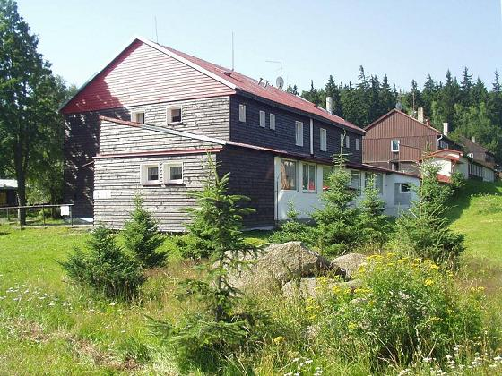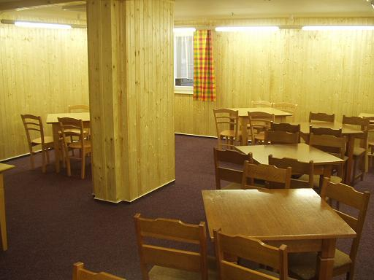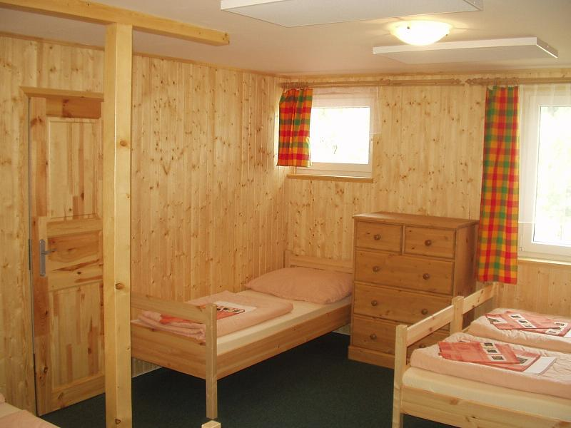
Místo: Chata U rybníka. Mariánská u Jáchymova /www.horyakola.cz
Chata po rekonstrukci, pokoje pro 4 - 5 osob. K dispozici i 3 dvoupokojové apartmány. Za příplatek 200,- Kč na osobu je možné ubytování ve dvoulůžkovém apartmánu ve vedlejší chatě Aninka. Nutno předem rezervovat. Na každém pokoji je k dispozici internet. Je možné využívat infrasaunu.
Termín: 26. -28. 10. 2012
V pátek začínáme večeří v 18:00, v neděli končíme obědem ve 12:00.
Program:
Pátek: 19:30-21:30 – seznámení, úvod do výtvarných technik
Sobota: 9:00-12:00, 15:00-18:00 – základy zpracování rouna klasickou technikou
Neděle: 9:00-12:00 – Plstění plstící jehlou
13:30-15:00 - Zakončení kurzu
Cena: 1 490,-Kč
V ceně je zahrnuto ubytování, polopenze, výtvarný kurz, pomůcky, certifikát o absolvování kurzu (pro pedagogy je možno vystavit osvědčení MŠMT). Obědy za příplatek. Dopravu si zajišťuje účastník sám a není zahrnuta v ceně kurzu.
Základní sada pomůcek bude k dispozici na místě. Samozřejmostí je pracovní oděv.
Pokud máte o výtvarný víkend zájem, můžete se přihlásit na e-mailové adrese marianska@marianska.info do 14.10.2012.Vaše přihlášení je platné v momentě, kdy dostanete potvrzení o jeho přijetí. Místo je pro Vás rezervováno po zaplacení kurzovného na účet Nadace Mariánská číslo: 196 617 351 / 0600. Jako variabilní symbol uveďte prosím datum narození. Přihlásit se lze také telefonicky na mobilní tel. č.: 602 833 244. O případných změnách týkajících se této exkurze lze informovat pouze ty, kteří se přihlásili.
Kurz bude otevřen při minimálním počtu 10ti účastníků.

Závazná přihláška na Vlněný víkend

Termín konání : 26. - 28. 10. 2012, U rybníka – Mariánská.
Jméno :
Adresa :
Mail, kontaktní telefon :
Podpis :
Váš variabilní symbol:
Platební podmínky:
Pozn: Po dohodě lze vystavit fakturu pro zaměstnavatele – čerpání fondů FKSP apod. Prosím vyspecifikujte výše v Platebních podmínkách.
Informace o platbě kurzu: kurzovné prosím uhraďte v okamžiku Vašeho přihlášení, nejpozději do 14.10.2012.
Stornovací podmínky:
Vzhledem k tomu, že je nutné zajistit odpovídající zázemí (rezervace ubytování), platí pro akci následující storno podmínky.
V případě odhlášení do:
14.10.2012 50% z ceny výtvarného kurzu
21.10.2012 85% z ceny výtvarného kurzu
Následně již není možné se z programu omluvit. Je však možné vyslat náhradníka.Přihláška je pro zájemce závazná a jejím zasláním zároveň vyjadřuje souhlas s platebními a storno podmínkami. Přihlášky jsou evidovány v pořadí, ve kterém byly doručeny pořadateli až do naplnění kapacity ubytovacího zařízení. Vaše přihlášení je platné v momentě, kdy dostanete potvrzení o jeho přijetí, místo je pro Vás rezervováno po zaplacení poplatku. Pokud se budete chtít přihlásit po uzávěrce přihlášek, je nutné nás kontaktovat telefonicky (tel. 602 833 244).
Odešlete na adresu: marianska@horyakola.cz nejpozději do 14.10.2012

